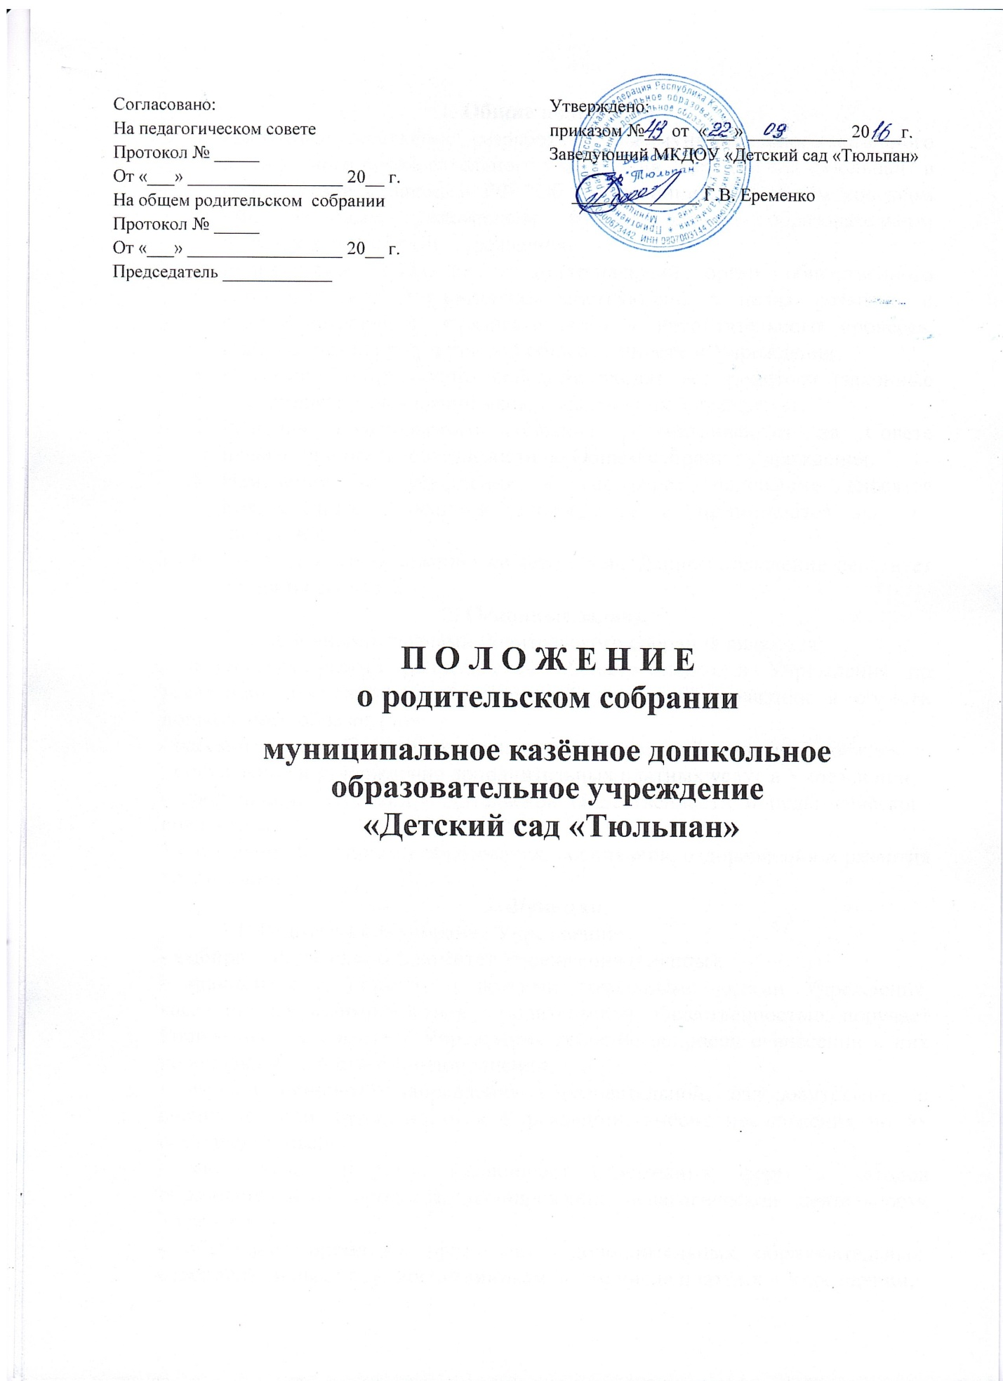

1. Общие положения.
- Настоящее положение разработано для муниципального казённого дошкольного образовательного учреждения "Детский сад «Тюльпан" в соответствии с Законом РФ "Об образовании", Семейным кодексом РФ, Типовым положением о дошкольном образовательном учреждении, Уставом Учреждения.
- Родительское собрание - коллегиальный орган общественного самоуправления Учреждения, действующий в целях развития и совершенствования образовательного и воспитательного процесса, взаимодействия родительской общественности и Учреждения.
- В состав Родительского собрания входят все родители (законные представители) воспитанников, посещающих Учреждение.
- Решения Родительского собрания рассматриваются на Совете педагогов и при необходимости на Общем собрании Учреждения.
- Изменения и дополнения в настоящее положение вносятся Родительским собранием Учреждения и принимаются на его заседании.
- Срок данного положения не ограничен. Данное положение действует до принятия нового.
2. Основные задачи.
2.1. Основными задачами Родительского собрания являются:
- совместная работа родительской общественности и Учреждения по реализации государственной, окружной, городской политики в области дошкольного образования;
- рассмотрение и обсуждение и основных направлений развития Учреждения;
- обсуждение и утверждение дополнительных платных услуг в Учреждении;
- координация действий родительской общественности и педагогического коллектива.
Учреждения по вопросам образования, воспитания, оздоровления и развития воспитанников.
3. Функции.
3.1. Родительское собрание Учреждения:
- выбирает Родительский комитет Учреждения (группы);
- знакомится с Уставом и другими локальными актами Учреждения, касающимися взаимодействия с родительской общественностью, поручает Родительскому комитету Учреждения решение вопросов о внесении в них необходимых изменений и дополнений;
- изучает основные направления образовательной, оздоровительной и воспитательной деятельности в Учреждении, вносит предложения по их совершенствованию;
- заслушивает вопросы, касающиеся содержания, форм и методов образовательного процесса, планирования педагогической деятельности Учреждения;
- обсуждает проблемы организации дополнительных образовательных, оздоровительных услуг воспитанникам, в том числе платных в Учреждении;
- принимает информацию заведующего, отчеты педагогических и медицинских работников о состоянии здоровья детей, ходе реализации образовательных и воспитательных программ, результатах готовности детей к школьному обучению;
- заслушивает информацию воспитателей группы, медицинских работников о состоянии здоровья детей группы, ходе реализации образовательных и воспитательных программ, результатах готовности детей к школьному обучению, итогах учебного года;
- решает вопросы оказания помощи воспитателям группы в работе с неблагополучными семьями;
- вносит предложения по совершенствованию педагогического процесса в Учреждении;
- участвует в планировании совместных с родителями мероприятий в Учреждении групповых родительских собраний, родительских клубов, Дней открытых дверей и др.
- принимает решение об оказании посильной помощи Учреждению в укреплении материально-технической базы Учреждения, благоустройству и ремонту его помещений, детских площадок и территории силами родительской общественности;
- планирует организацию развлекательных мероприятий с детьми сверх годового плана,
- обеспечение их подарками к Новому году и другим праздникам;
- принимает решение об оказании благотворительной помощи, направленной на развитие Учреждения, совершенствование педагогического процесса в группе.
4. Права.
4.1. Родительское собрание имеет право:
- выбирать Родительский комитет Учреждения;
- требовать у Родительского комитета Учреждения выполнения и (или) контроля выполнения его решений.
4.2. Каждый член Родительского собрания имеет право:
- потребовать обсуждения Родительским собранием любого вопроса, входящего в его компетенцию, если это предложение поддержит не менее одной трети членов собрания;
- при несогласии с решением Родительского собрания высказать свое мотивированное мнение, которое должно быть занесено в протокол.
5. Ответственность.
5.1. Родительское собрание несет ответственность:
- за выполнение закрепленных за ним задач и функций;
- за соответствие принимаемых решений законодательству РФ, нормативно правовым актам.
6. Организация управления Родительским комитетом.
6.1. В состав Родительского собрания входят все родители воспитанников Учреждения.
6.2. Родительское собрание избирает из своего состава Родительский комитет Учреждения.
6.3. Для ведения заседаний Родительское собрание из своего состава выбирает председателя и секретаря сроком на 1 учебный год. Председателем, как правило, выбирают председателя Родительского комитета Учреждения.
6.4. В необходимых случаях на заседание Родительского собрания приглашаются педагогические, медицинские и другие работники Учреждения, представители Учредителя. Необходимость их приглашения определяется председателем Родительского комитета Учреждения.
6.5. Общее Родительское собрание Учреждения ведет председатель Родительского комитета Учреждения.
6.6.Родительское собрание группы ведет председатель Родительского комитета группы.
6.7. Председатель Родительского собрания:
- обеспечивает посещаемость родительского собрания совместно с председателями родительских комитетов групп;
- совместно с заведующим Учреждением организует подготовку и проведение Родительского собрания;
- совместно с заведующим Учреждением определяет повестку дня Родительского комитета;
- взаимодействует с председателями родительских комитетов групп;
- взаимодействует с заведующим Учреждением по вопросам ведения собрания, выполнения его решений.
6.8. Родительское собрание работает по плану, составляющему часть годового плана работы Учреждения.
Общее Родительское собрание собирается не реже 2 раз в год, групповое Родительское собрание - не реже 1 раза в квартал.
6.10. Заседания Родительского собрания правомочны, если на них присутствует не менее половины всех родителей воспитанников Учреждения.
6.11. Решение Родительского собрания принимается открытым голосованием и считается принятым, если за него проголосовало не менее двух третей присутствующих.
6.12. Организацию выполнения решений Родительского собрания осуществляет
Родительский комитет Учреждения совместно с заведующим Учреждением или Родительский комитет группы.
6.13. Непосредственным выполнением решений занимаются ответственные лица, указанные в протоколе заседания Родительского собрания. Результаты докладываются Родительскому собранию наследующем заседании.
7. Взаимосвязи Родительского комитета с органами самоуправления Учреждения.
7.1. Родительское собрание взаимодействует с Родительским комитетом Учреждения.

8. Делопроизводство.
8.1. Заседания Родительского собрания оформляются протоколом.
8.2. В книге протоколов фиксируется:
- дата проведения заседания;
- количество присутствующих (отсутствующих) членов Родительского комитета;
- приглашенные (Ф.И.О., должность);
- повестка дня;
- ход обсуждения вопросов, выносимых на Родительское собрание;
- предложение, рекомендации и замечания членов Родительского собрания и приглашенных лиц;
- решение Родительского комитета.
8.3. Нумерация протоколов ведется от начала учебного года.
8.4. Протоколы подписываются председателем или секретарем Родительского собрания.
8.5. Книга протоколов Родительского собрания нумеруется постранично, прошнуровывается, скрепляется подписью заведующего и печатью Учреждения.
8.6. Книга протоколов Родительского собрания хранится в делах Учреждения 5 лет и передается по акту (при смене руководителя, при передаче в архив).
8.7. Тетрадь протоколов Родительского собрания группы хранится у воспитателей группы с момента комплектации группы до выпуска детей в школу.

Положение составлено на 5 листах
Срок действия данного Положения – 3 года.

